**IIS配置手册**

V1.1

2020-01-14

**修订页**

|  |  |  |  |  |  |
| --- | --- | --- | --- | --- | --- |
| **项次** | **修订人** | **修订内容摘要** | **审核人** | **修订日期** | **备注** |
| 1 | 许洪峰 | 初稿 | - | 2020-01-14 | V1.0 |
| 2 | 许洪峰 | 修改 |  | 2020-04-03 | V1.1 |
| 3 | 许洪峰 | https配置 |  | 2020-04-28 | V1.2 |
|  |  |  |  |  |  |
|  |  |  |  |  |  |
|  |  |  |  |  |  |
|  |  |  |  |  |  |
|  |  |  |  |  |  |
|  |  |  |  |  |  |
|  |  |  |  |  |  |
|  |  |  |  |  |  |
|  |  |  |  |  |  |
|  |  |  |  |  |  |
|  |  |  |  |  |  |
|  |  |  |  |  |  |
|  |  |  |  |  |  |

**目 录**

一、 IIS部署 4

Windows系统 4

Windows Server 2012 R2系统 5

其他Windows服务器版本 9

二、发布服务 9

二、更新服务器 14

四、IIS错误代码列表 汇总 17

五、WIN2003 SERVER IIS6.0 ASP 错误解析 19

# IIS部署

## Windows系统

第一步：进入控制面板如图->选择“程序”

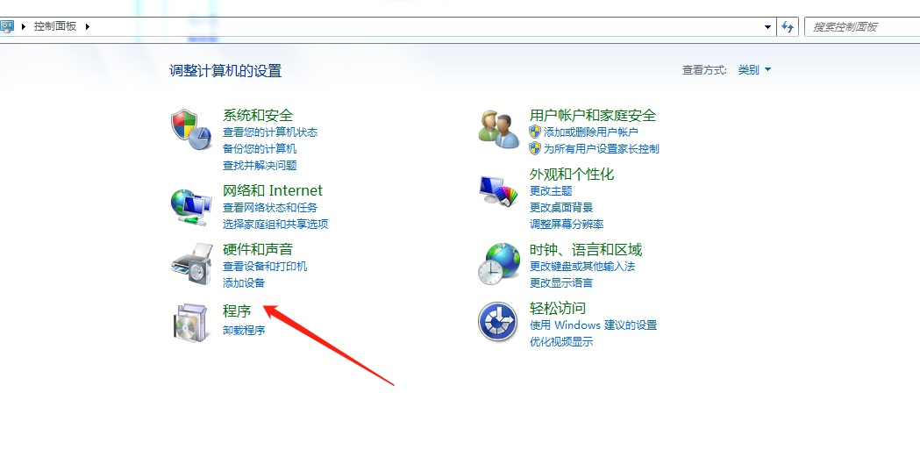

图1-1选择程序

第二步：程序和功能->打开或关闭windows功能

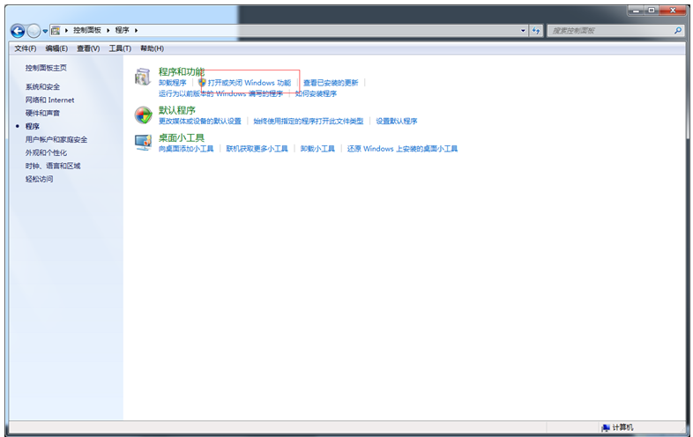

图1-2打开或关闭windows功能

第三步：选择Internet信息服务，勾选如下选项

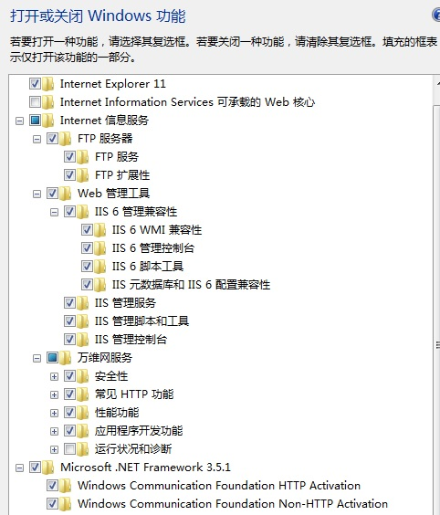

图1-3选择Internet信息服务

Microsoft.NET Framework 3.5.1 也选择，至此IIS的选择完成。

## Windows Server 2012 R2系统

第一步：点击桌面左下角窗口图标

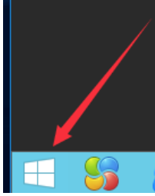

图1-4点击window窗口图标

第二步：点击服务器管理器

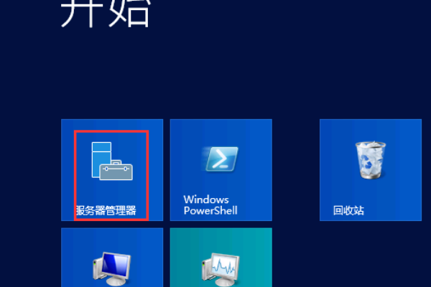

图1-5点击服务器管理器

第三步：添加角色和功能，点击管理，选择并点击添加角色和功能。

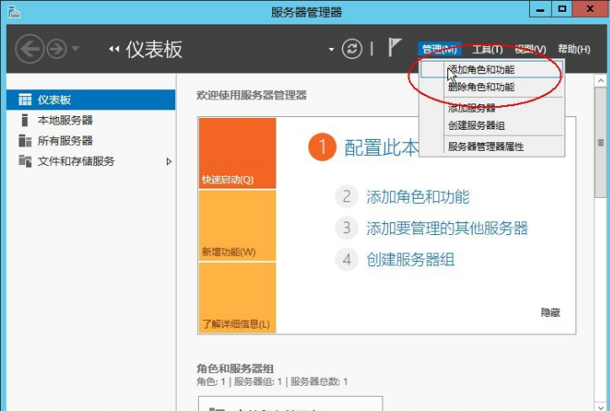

图1-6添加角色和功能

第四步：找在左侧选择服务器角色后，右边的功能选项区域勾选 Web服务器(IIS)，单击 下一步。

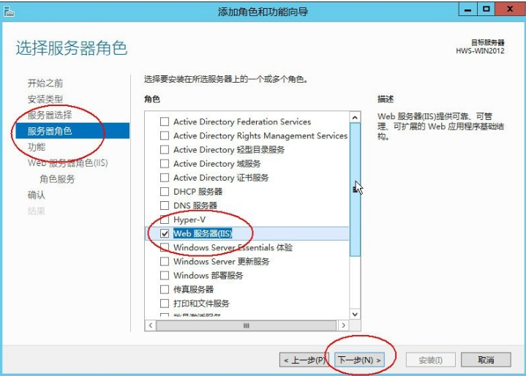

图1-7勾选Web服务（IIS）

第五步：勾选.NET Framework 3.5,.NET Framework 4.5功能等，如下图

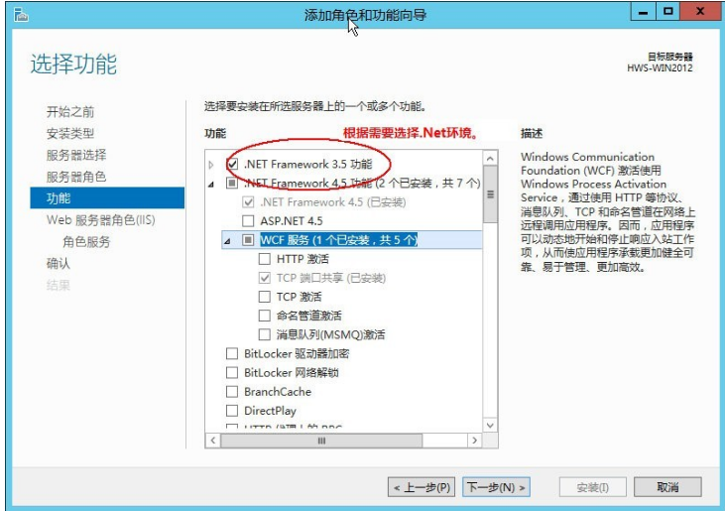

图1-8勾选Web服务（IIS）

第六步：在Web服务器角色服务中勾选安全性选项，根据自己项目需要自行选择，如果对相应的安全配置项不熟悉，建议全部勾选更能保证服务器安全。

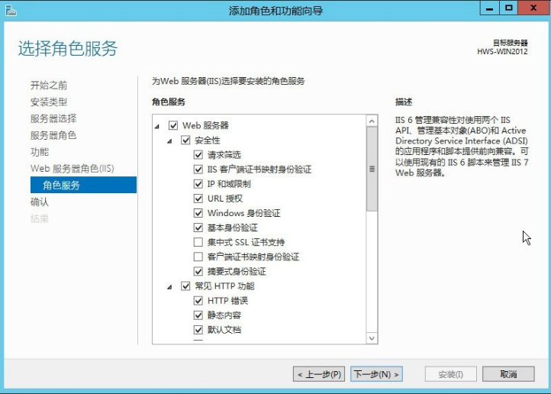

图1-9勾选安全性选项

至此，点击安装按钮即可完成IIS的安装，安装完成后在Windows服务器的开始菜单中输入IIS即可查找到。

## 其他Windows服务器版本

其他Windows服务器版本的IIS服务器的安装方法请参考官方文档：

<https://help.aliyun.com/knowledge_detail/40974.html?source=5176.11533457&userCode=4phqzhon&type=copy>

# 二、发布服务

第一步：开始 菜单搜索 IIS，选择Internet信息服务（IIS）管理器，点击进入

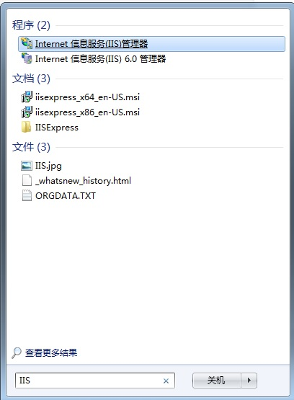

图2-1打开IIS服务管理器

第二步：添加网站，选择配置

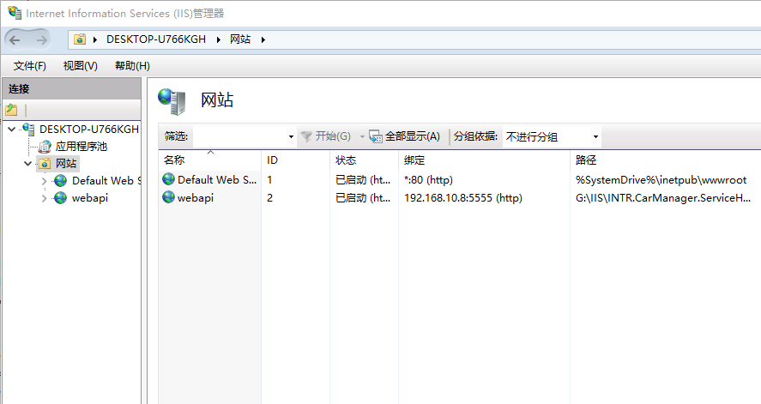

图2-2 IIS服务管理器

在 “网站”上右击选择 “添加网站”，输入自定义网站名（可以是项目名，产品或系统名称等）；应用程序池选择版本对应的应用程序池（检测系统全寿命管理信息系统选择4.0对应的应用程序池），选择物理路径（服务器发布文件根目录），接下来设置端口号（全寿命管理系统服务端口建议设置5555），IP设置为服务器的IP地址，提供给客户端访问，IP不能用127.0.0.1，端口号一定要设置且不能重复。80端口默认的不能使用，随便输入一个没有被用过的即可。主机名不要填，否则外部无法访问。设置好后如图，点击确定。

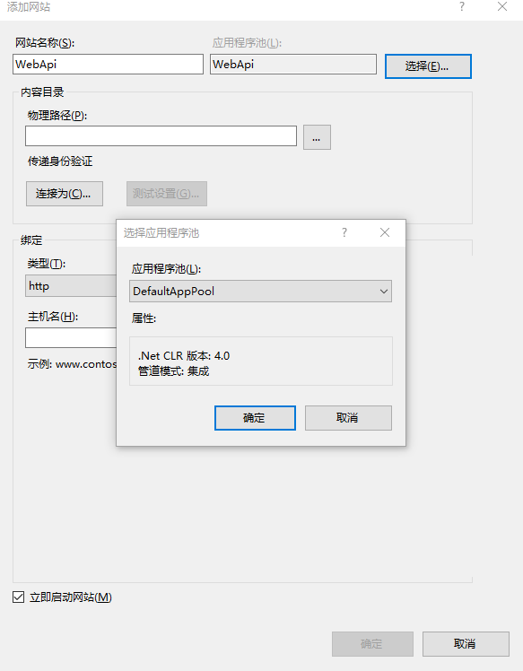

图2-3选择应用程序池

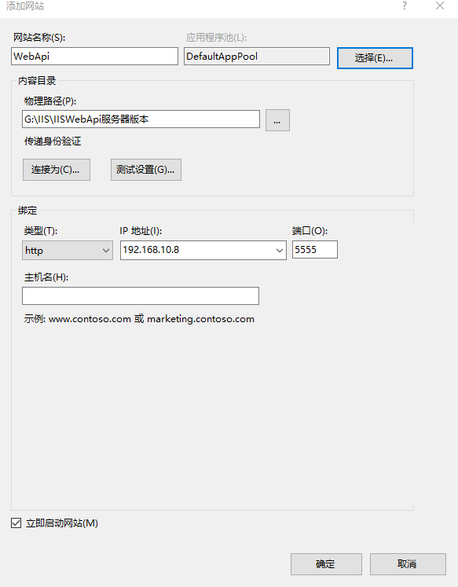

图2-4添加网站

备注：若没有4.0对应的进程池，请先创建。

第三步：启动目录功能

选中新建网站->找到“目录浏览”->点击右侧“打开功能”

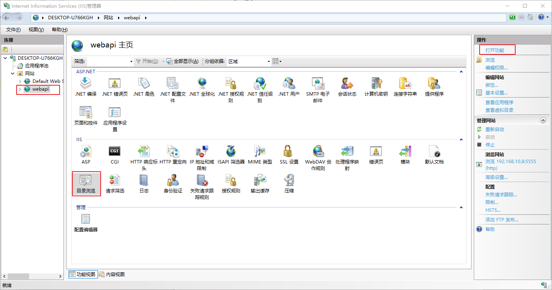

图2-5目录浏览

点击 启用

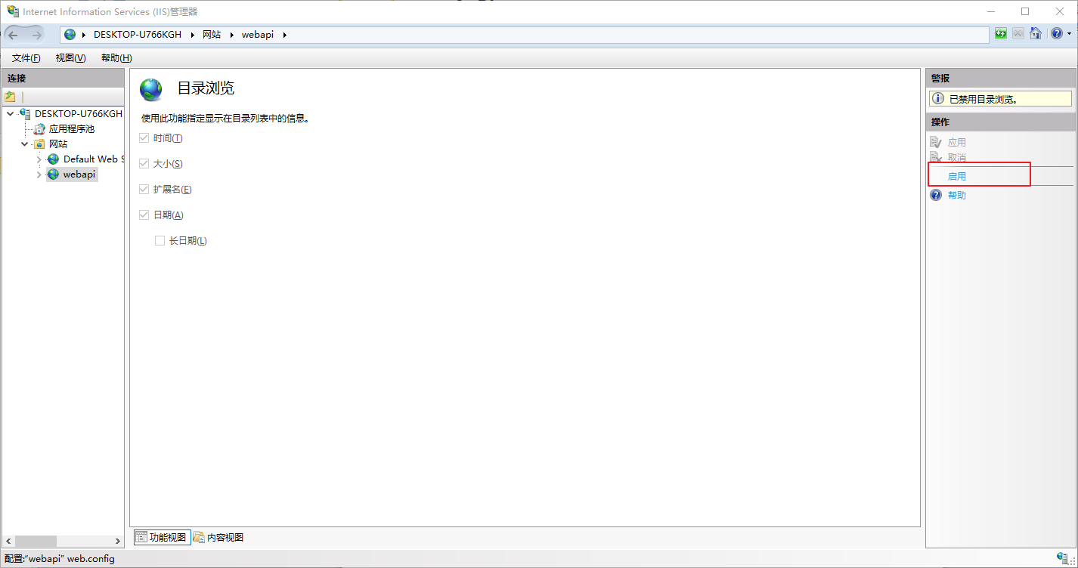

图2-6启用目录浏览

第四步：浏览网站

出现如图所示则发布成功，否则根据错误提示对照IIS错误代码列表 汇总

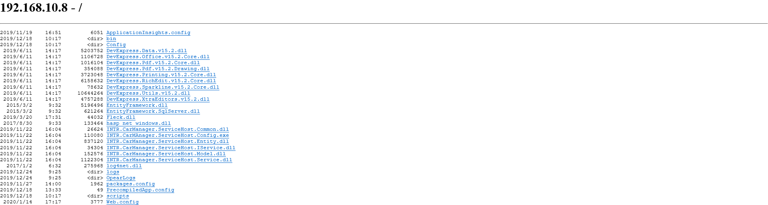

图2-7发布成功界面

第五步：特定服务器浏览网站时提示版本不支持，比如铁科英迈网页会提示修改为4.0.0

选中网站，浏览,进入服务器发布文件根目录，用记事本打开Web.config,将<system.web>下的targetFramework 设置为4.0.0：

<compilation targetFramework="4.0.0" />

<httpRuntime targetFramework="4.0.0" />

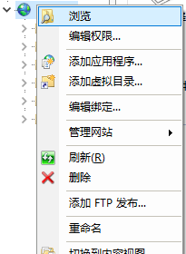

图2-8浏览发布文件夹

# 三、更新服务器

第一步：开始 菜单搜索 IIS，选择Internet信息服务（IIS）管理器，点击进入



图3-1打开IIS服务管理器

第二步：找到网站（例如”webapi”）,右键菜单点击浏览，进入网站根目录

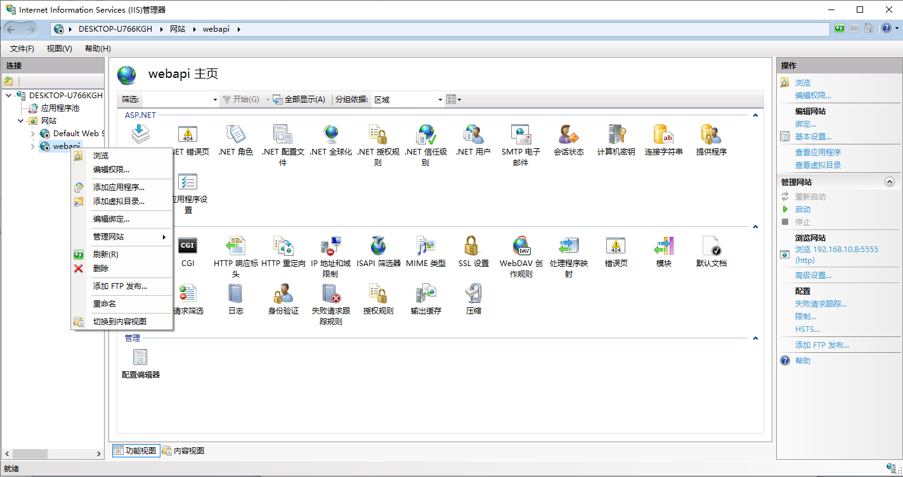

图3-2 右键浏览网站目录

第三步、进入根目录后，将服务器补丁（如图3-3 WebApi服务器补丁结构）拷贝到网站根目录（图3-4 网站根目录结构）下，覆盖根目录下的文件

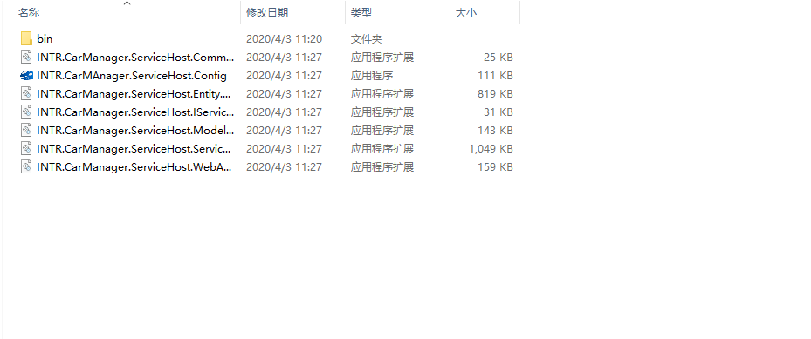

图3-3 WebApi服务器补丁结构

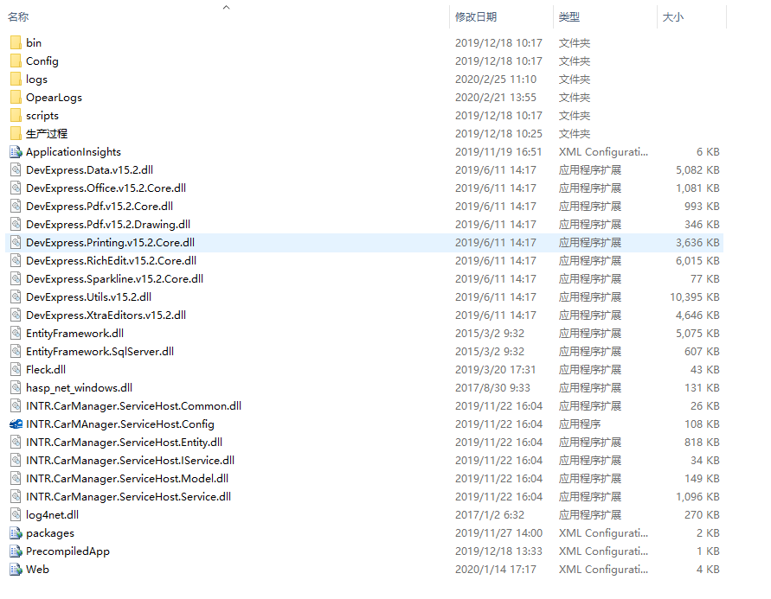

图3-4 网站根目录结构

第四步、重启网站，选中网站，右键依次点击“管理网站”🡪“重启”；或者右键依次点击“管理网站”🡪“停止”🡪“启动”

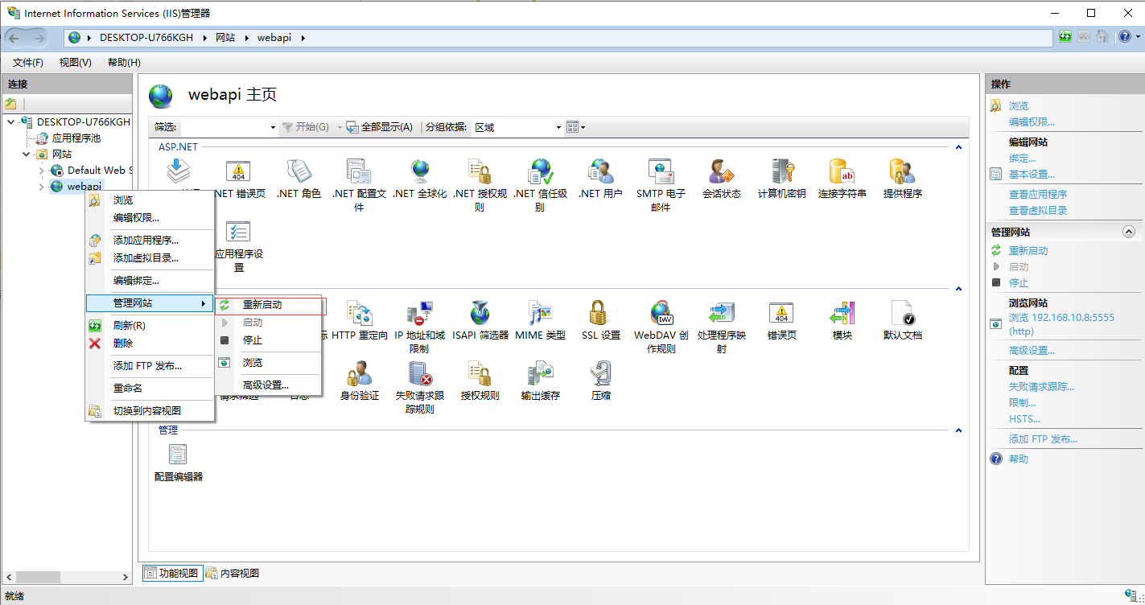

# http变更为Https

## 导入证书

第一步Windows键+R启动运行界面，输入输入MMC，回车，如图4-1输入MMC

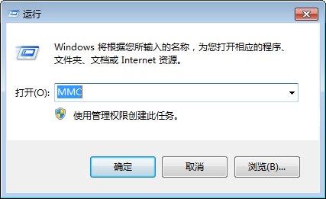

图4-1 输入MMC

第二步 文件🡪添加/删除管理单元（Ctrl+M），如图4-2添加/删除管理单元

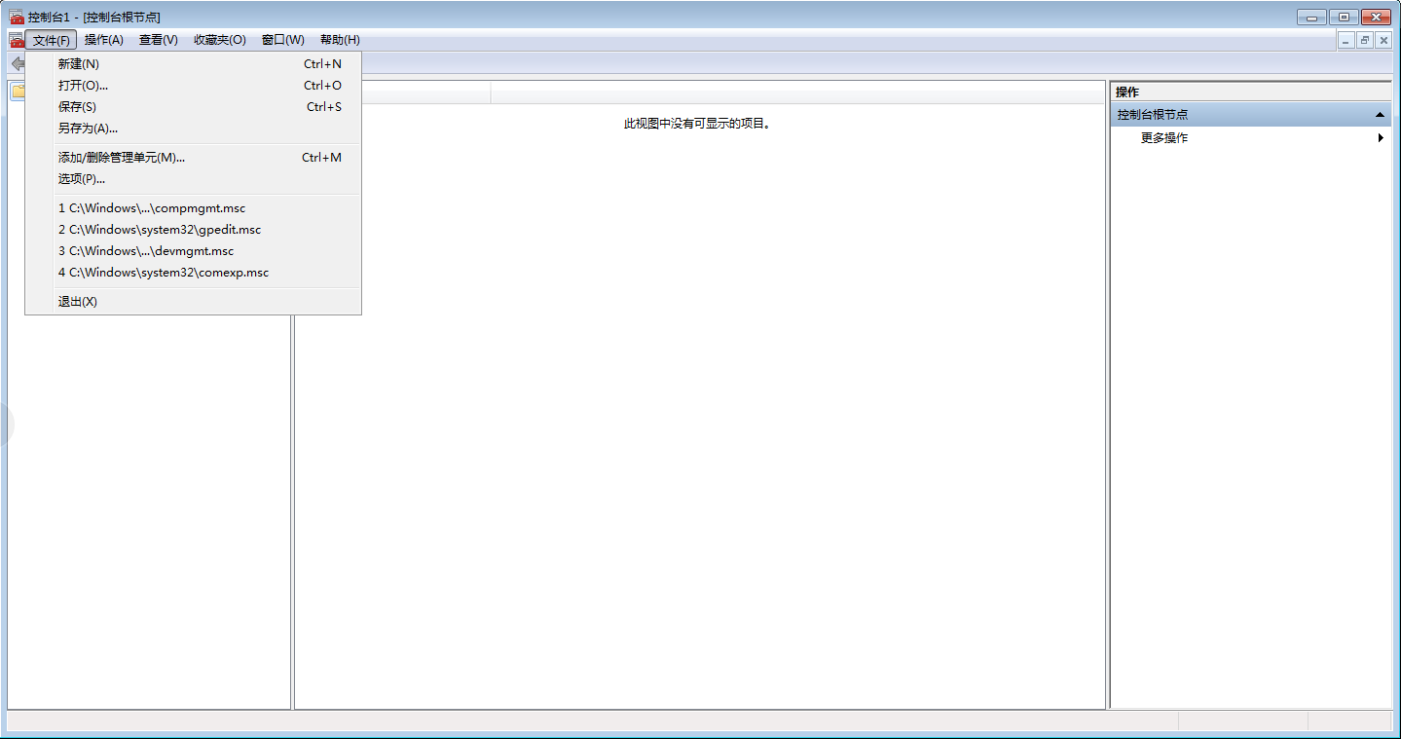

图4-2 添加/删除管理单元

第三步找到证书，点击添加，如图4-3添加证书管理单元

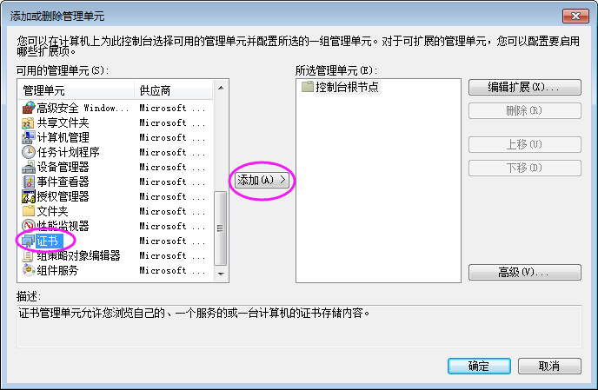

图4-3 添加证书管理单元

第四步 选择计算机账户，点击下一步，如图4-4选择证书用户

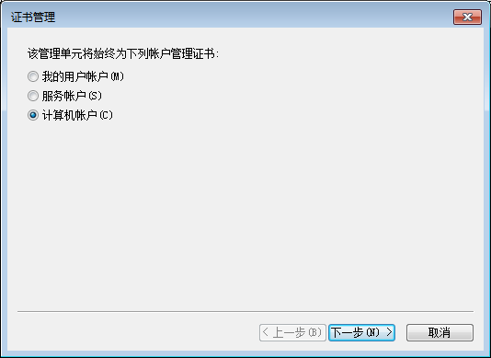

图4-4 选择证书用户

第五步 默认选择本地计算机，不修改，点完成，如图4-5选择管理单元计算机

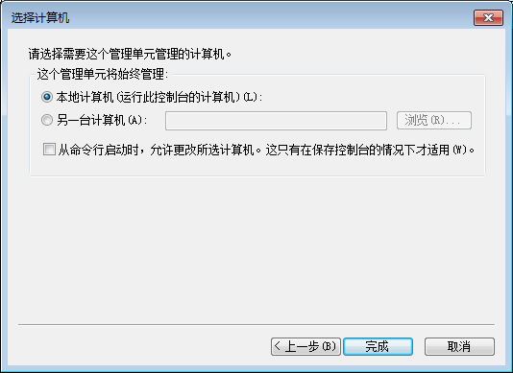

图4-5 选择管理单元计算机

第六步点击确定，完成添加证书管理单元，如图4-6添加证书管理单元完成

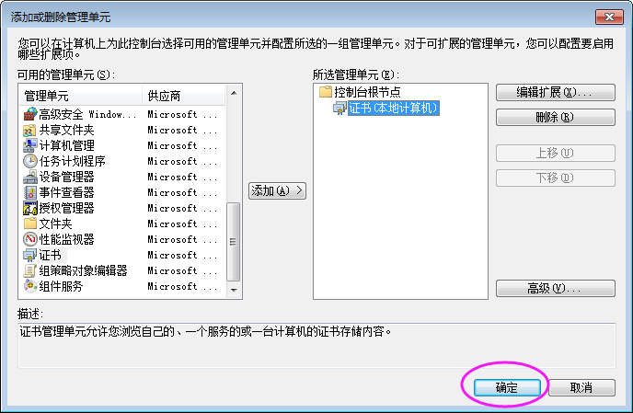

图4-6 添加证书管理单元完成

第七步证书（本地计算机）🡪个人🡪证书（右键）🡪所有任务🡪导入，如图4-7导入

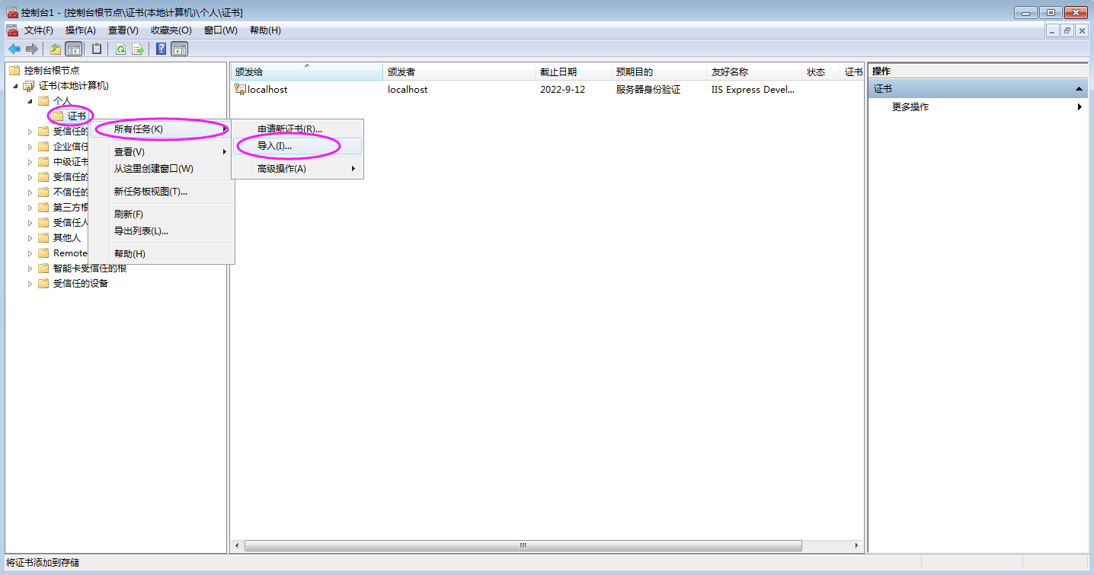

图4-7 导入

第八步 点击下一步

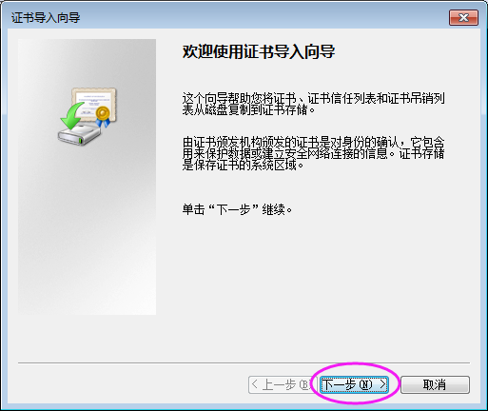

图4-8

第九步浏览🡪选择.cer文件🡪打开🡪下一步

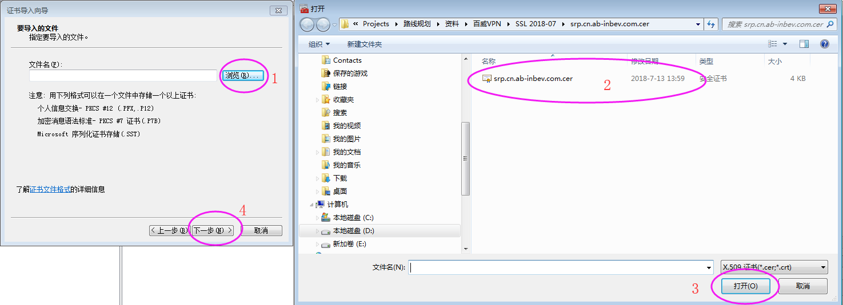

图4-9

第十步证书存储个人🡪下一步

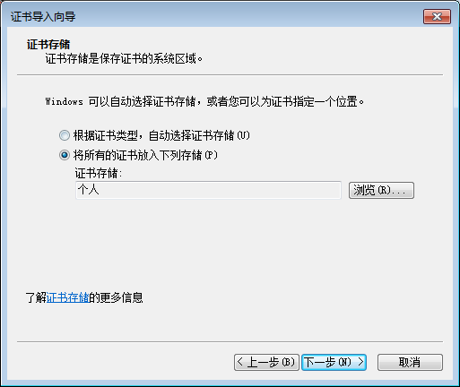

图4-10

第十一步点击完成

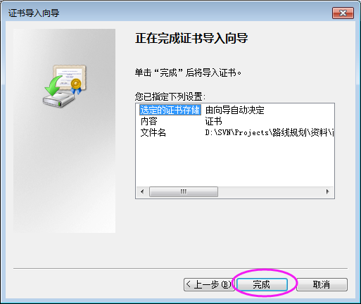

图4-11

第十二步在证书列表中，找到导入的证书，右键属性

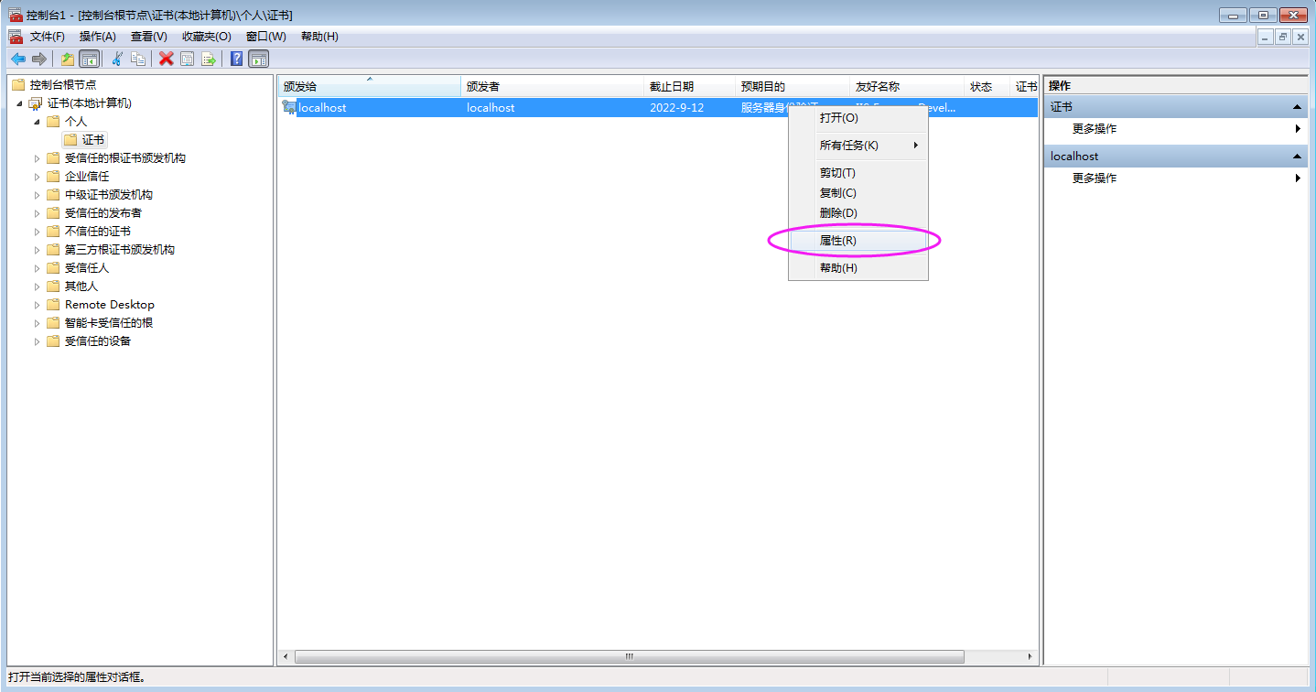

图4-12

第十三步 修改一个友好名称，点击确定

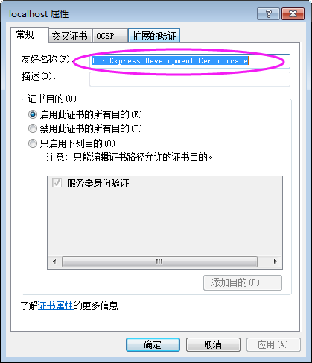

图4-13

## 将证书部署到IIS

第一步 选中IIS网站根目录🡪服务器证书

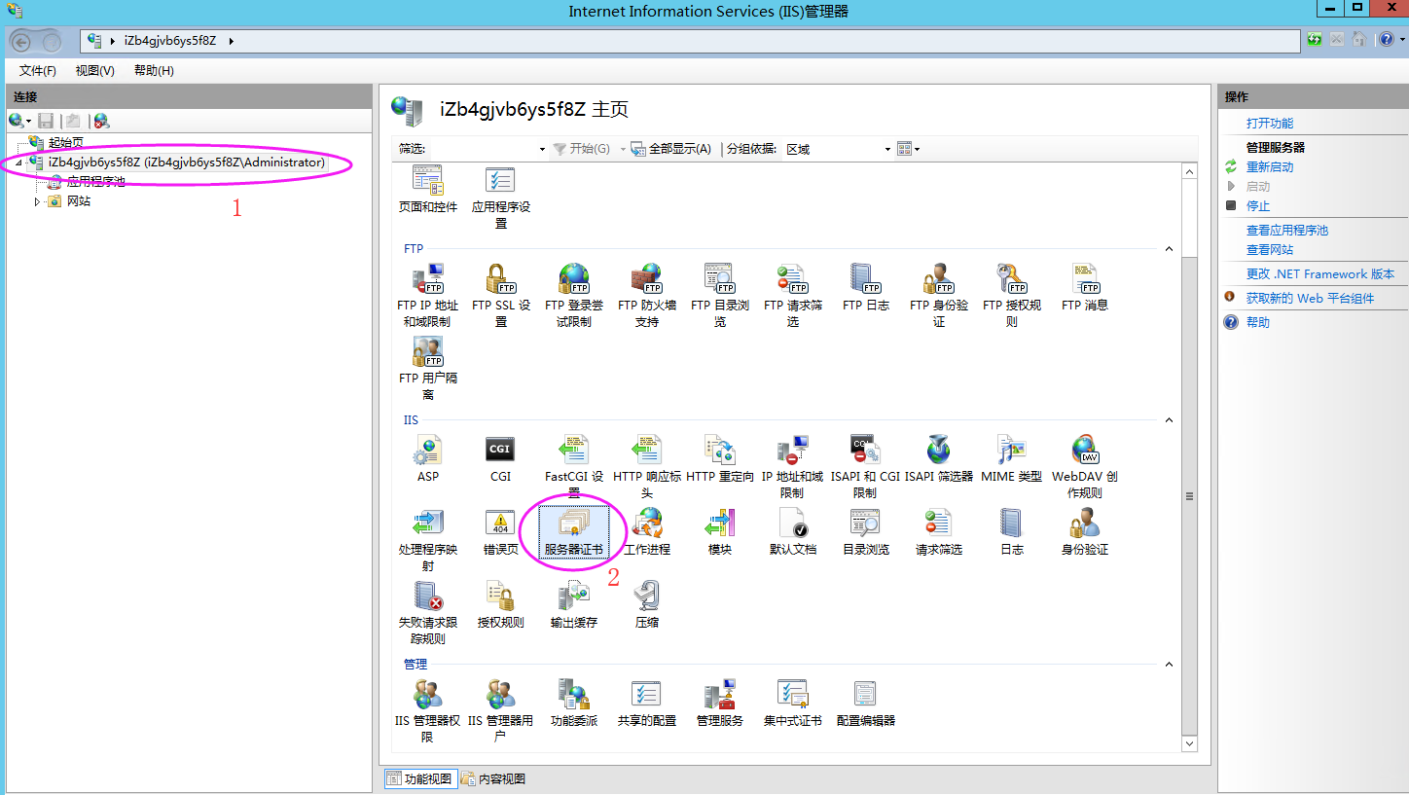

图4-14

第二步 创建签名证书

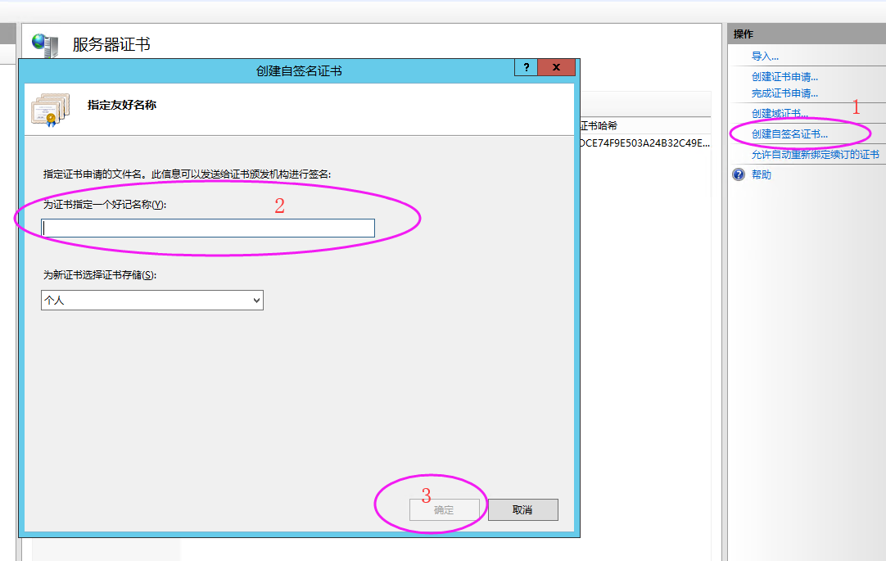

图4-15

第三步 添加网站绑定，选中要变更的网站🡪绑定🡪添加或选中点击编辑

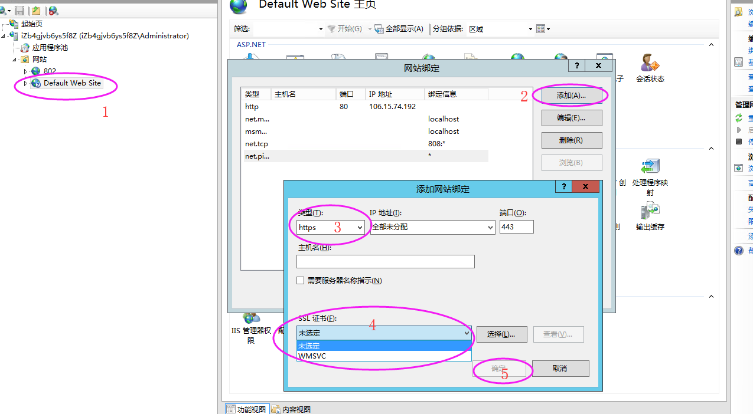

图4-16

第四步，浏览网站

出现如图所示则修改成功，否则根据错误提示对照IIS错误代码列表 汇总



图4-17

# 五、IIS错误代码列表 汇总

400 无法解析此请求。

401.1 未经授权：访问由于凭据无效被拒绝。

401.2 未经授权: 访问由于服务器配置倾向使用替代身份验证方法而被拒绝。

401.3 未经授权：访问由于 ACL 对所请求资源的设置被拒绝。

401.4 未经授权：Web 服务器上安装的筛选器授权失败。

401.5 未经授权：ISAPI/CGI 应用程序授权失败。

401.7 未经授权：由于 Web 服务器上的 URL 授权策略而拒绝访问。

403 禁止访问：访问被拒绝。

403.1 禁止访问：执行访问被拒绝。

403.2 禁止访问：读取访问被拒绝。

403.3 禁止访问：写入访问被拒绝。

403.4 禁止访问：需要使用 SSL 查看该资源。

403.5 禁止访问：需要使用 SSL 128 查看该资源。

403.6 禁止访问：客户端的 IP 地址被拒绝。

403.7 禁止访问：需要 SSL 客户端证书。

403.8 禁止访问：客户端的 DNS 名称被拒绝。

403.9 禁止访问：太多客户端试图连接到 Web 服务器。

403.10 禁止访问：Web 服务器配置为拒绝执行访问。

403.11 禁止访问：密码已更改。

403.12 禁止访问：服务器证书映射器拒绝了客户端证书访问。

403.13 禁止访问：客户端证书已在 Web 服务器上吊销。

403.14 禁止访问：在 Web 服务器上已拒绝目录列表。

403.15 禁止访问：Web 服务器已超过客户端访问许可证限制。

403.16 禁止访问：客户端证书格式错误或未被 Web 服务器信任。

403.17 禁止访问：客户端证书已经到期或者尚未生效。

403.18 禁止访问：无法在当前应用程序池中执行请求的 URL。

403.19 禁止访问：无法在该应用程序池中为客户端执行 CGI。

403.20 禁止访问：Passport 登录失败。

404 找不到文件或目录。

404.1 文件或目录未找到：网站无法在所请求的端口访问。

注意 404.1 错误只会出现在具有多个 IP 地址的计算机上。如果在特定 IP 地址/端口组合上收到客户端请求，而且没有将 IP 地址配置为在该特定的端口上侦听，则 IIS 返回 404.1 HTTP 错误。例如，如果一台计算机有两个 IP 地址，而只将其中一个 IP 地址配置为在端口 80 上侦听，则另一个 IP 地址从端口 80 收到的任何请求都将导致 IIS 返回 404.1 错误。只应在此服务级别设置该错误，因为只有当服务器上使用多个 IP 地址时才会将它返回给客户端。

404.2 文件或目录无法找到：锁定策略禁止该请求。

404.3 文件或目录无法找到：MIME 映射策略禁止该请求。

405 用于访问该页的 HTTP 动作未被许可。

406 客户端浏览器不接受所请求页面的 MIME 类型。

407 Web 服务器需要初始的代理验证。

410 文件已删除。

412 客户端设置的前提条件在 Web 服务器上评估时失败。

414 请求 URL 太大，因此在 Web 服务器上不接受该 URL。

500 服务器内部错误。

500.11 服务器错误：Web 服务器上的应用程序正在关闭。

500.12 服务器错误：Web 服务器上的应用程序正在重新启动。

500.13 服务器错误：Web 服务器太忙。

500.14 服务器错误：服务器上的无效应用程序配置。

500.15 服务器错误：不允许直接请求 GLOBAL.ASA。

500.16 服务器错误：UNC 授权凭据不正确。

500.17 服务器错误：URL 授权存储无法找到。

500.18 服务器错误：URL 授权存储无法打开。

500.19 服务器错误：该文件的数据在配置数据库中配置不正确。

500.20 服务器错误：URL 授权域无法找到。

500 100 内部服务器错误：ASP 错误。

501 标题值指定的配置没有执行。

502 Web 服务器作为网关或代理服务器时收到无效的响应。

# 六、WIN2003 SERVER IIS6.0 ASP 错误解析

事件 ID 描述

0100 内存不足。无法分配所需的内存。

0101 意外错误。函数返回 。

0102 要求字符串输入。函数需要字符串输入。

0103 要求数字输入。函数需要数字输入。

0104 不允许操作。

0105 索引超出范围。数组索引超出范围。

0106 类型不匹配。遇到未处理的数据类型。

0107 数据大小太大。请求中发送的数据大小超出允许的限制。

0108 创建对象失败。创建对象 '%s' 时出错。

0109 成员未找到。

0110 未知的名称。

0111 未知的界面。

0112 参数丢失。

0113 脚本超时。超过了脚本运行的最长时间。可以通过为 Server.ScriptTimeout 属性指定一个新值或在 IIS 管理工具中修改值来更改此限制。

0114 对象不可用于自由线程。应用程序对象仅接受自由线程对象；而对象 '%s' 不可用于自由线程。

0115 意外错误。外部对象中发生一个可捕捉的错误 (%X)。脚本无法继续运行。

0116 脚本分隔符结束标记丢失。脚本块缺少脚本结束标记 (%>)。

0117 脚本结束标记丢失。脚本块缺少脚本结束标记 (</SCRIPT>) 或标记结束符号 (>)。

0118 对象的结束标记丢失。对象块缺少对象结束标记 (</OBJECT>) 或标记结束符号 (>)。

0119 Classid 或 Progid 属性丢失。对象实例 '' 在对象标记中需要有效的 Classid 或 Progid。

0120 Runat 属性无效。脚本标记或对象标记的 Runat 属性只能有 'Server' 值。

0121 对象标记中的范围无效。对象实例 '' 的作用范围不能是 Application 或 Session。要创建有 Session 或 Application 作用范围的对象实例，请将在 Global.asa 文件中加入 Object 标记。

0122 对象标记中的范围无效。对象实例 '' 必须有 Application 或 Session 作用范围。这将应用于所有在 Global.asa 文件内创建的对象。

0123 缺少 Id 属性。缺少 Object 标记所需的 Id 属性。

0124 Language 属性丢失。缺少 Object 标记所需的 Language 属性。

0125 属性结束标记丢失。'' 属性的值没有结束分隔符。

0126 未找到 Include 文件。未找到 Include 文件 ''。

0127 HTML 注释的结束标记丢失。HTML 注释或在服务器端的包含文件缺少结束标记 (-->)。

0128 File 或 Virtual 属性丢失。Include 文件名必须用 File 或 Virtual 属性指定。

0129 未知的脚本语言。服务器上找不到脚本语言 ''。

0130 File 属性无效。File 属性 '' 不能以斜杠或反斜杠开始。

0131 不允许的父路径。Include 文件 '' 不能包含 '..' 来表示父目录。

0132 编译错误。无法处理 Active Server Page ''。

0133 ClassID 属性无效。对象标记有一个无效的 ClassID ''。

0134 ProgID 属性无效。对象有一个无效的 ProgID ''。

0135 循环包含。文件 '' 包含它本身（可能是非直接地包含）。请检查包含文件中的其他 Include 语句。

0137 全局脚本无效。脚本块必须是允许的 Global.asa 过程之一。Global.asa 文件中不允许在 <% ... %> 内使用脚本指令。允许的过程名称是 Application_OnStart、Application_OnEnd、Session_OnStart 或 Session_OnEnd。

0138 脚本块嵌套。脚本块不可放在另一个脚本块内。

0139 嵌套对象。对象标记不能放在另一个对象标记内。

0140 页命令次序有误。@ 命令必须是 Active Server Page 中的第一个命令。

0141 页命令重复。@ 命令只可以在 Active Server Page 中使用一次。

0142 线程令牌错误。无法打开线程令牌。

0143 应用程序名无效。未找到有效的应用程序名称。

0144 初始化错误。初始化时页级别的对象列表失败。

0145 新应用程序失败。无法添加新的应用程序。

0146 新会话失败。无法添加新的会话。

0147 500 服务器错误。

0148 服务器太忙。

0149 正在重新启动应用程序。重启动应用程序期间无法处理请求。

0150 应用程序目录错误。无法打开应用程序目录。

0151 更改通知错误。无法创建更改通知事件。

0152 安全错误。处理用户安全凭据时发生错误。

0153 线程错误。新线程请求已失败。

0154 HTTP 头写入错误。HTTP 头无法写入客户端浏览器。

0155 页内容写入错误。页内容无法写入客户端浏览器。

0156 头错误。HTTP 头已经写入到客户端浏览器。任何 HTTP 头必须在写入页内容之前修改。

0157 启用缓冲。缓冲启用后不能关闭。

0158 URL 丢失。URL 是必需的。

0159 缓冲已关闭。缓冲必须启用。

0160 日志记录错误。将条目写入日志失败。

0161 数据类型错误。将 Variant 转换为 String 变量失败。

0162 不能修改 Cookie。不能修改 Cookie 'ASPSessionID'。它是一个保留的 Cookie 名。

0163 逗号用法无效。日志条目内不可使用逗号。请选择另一个分隔符。

0164 TimeOut 值无效。指定的 TimeOut 值无效。

0165 SessionID 错误。无法创建 SessionID 字符串。

0166 对象未初始化。试图访问未初始化的对象。

0167 会话初始化错误。初始化 Session 对象时发生错误。

0168 禁止的对象使用。Session 对象中不能保存内部对象。

0169 缺少对象信息。Session 对象中不能保存信息不全的对象。需要对象的线程模型信息。

0170 删除会话错误。无法正确删除 Session。

0171 路径丢失。必须为 MapPath 方法指定 Path 参数。

0172 路径无效。MapPath 方法的路径必须是虚拟路径。使用了一个实际的路径。

0173 路径字符无效。MapPath 方法的 Path 参数中指定了一个无效字符。

0174 多个路径字符无效。MapPath 方法的 Path 参数中指定了无效的 '/' 或 '\\'。

0175 不允许的路径字符。MapPath 方法的 Path 参数中不允许使用 '..' 字符。

0176 未找到路径。MapPath 方法的 Path 参数与已知路径不符。

0177 Server.CreateObject 失败。%s

0178 Server.CreateObject 访问错误。检查权限时调用 Server.CreateObject 失败。对此对象的访问被拒绝。

0179 应用程序初始化错误。初始化 Application 对象时发生错误。

0180 禁止的对象使用。Application 对象中不能保存内部对象。

0181 线程模型无效。使用单元线程模型的对象不能存储在 Application 对象中。

0182 对象信息丢失。Application 对象中不能保存信息不全的对象。需要此对象的线程模型信息。

0183 空 Cookie 项。不能保存空项 Cookie。

0184 Cookie 名称丢失。必须为 Cookie 指定名称。

0185 默认属性丢失。未找到对象的默认属性。